
اختبار تشخيصي للمرحلة الابتدائية الفصل الدراسي الثاني 1444هـ
للصف الثاني والثالث والرابع والخامس
Student's name \ اسم الطالب\ة ____________________________
Grade \ الصف ____
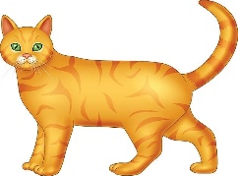
....................................................................................................................................................................................
1- Look and Choose
a) It has got a long tail
b) It hasn't got long tail
~~~~~~~~~~~~~~~~~~~~~~~~~~~~~~~~~~~~~~~~~~~~~~~~~~~~~~~~~~~~~~~~~~~~~~~~~~~~~~~~~~~~~
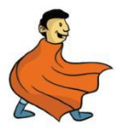
2- Choose to fill in the missing letters
c----p----
a) e b) a-e c) a
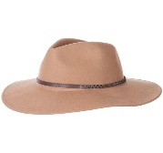
~~~~~~~~~~~~~~~~~~~~~~~~~~~~~~~~~~~~~~~~~~~~~~~~~~~~~~~~~~~~~~~~~~~~~~~~~~~~~~~~~~~~~
3- Choose
h ---t
a) a b) i c) m
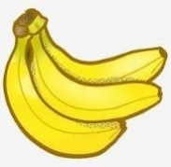
~~~~~~~~~~~~~~~~~~~~~~~~~~~~~~~~~~~~~~~~~~~~~~~~~~~~~~~~~~~~~~~~~~~~~~~~~~~~~~~~~~~~
4- Choose
a) strawberry
b) bananas
c) grapes

~~~~~~~~~~~~~~~~~~~~~~~~~~~~~~~~~~~~~~~~~~~~~~~~~~~~~~~~~~~~~~~~~~~~~~~~~~~~~~~~~~
5- count and choose
a) 5
b) 7
c) 14
~~~~~~~~~~~~~~~~~~~~~~~~~~~~~~~~~~~~~~~~~~~~~~~~~~~~~~~~~~~~~~~~~~~~~~~~~~~~~~~~~~~~~~
6- Ali
a) she
b) he
c) it

7- cat
a) she
b) he
c) it
~~~~~~~~~~~~~~~~~~~~~~~~~~~~~~~~~~~~~~~~~~~~~~~~~~~~~~~~~~~~~~~~~~~~~~~~~~~~~~~~~~~~~~
8- Whose shoes is this ?
a) It's my
b) It's mine
~~~~~~~~~~~~~~~~~~~~~~~~~~~~~~~~~~~~~~~~~~~~~~~~~~~~~~~~~~~~~~~~~~~~~~~~~~~~~~~~~~~~~~
9 - ------ is your name ?
a) what
b) where
c) how
~~~~~~~~~~~~~~~~~~~~~~~~~~~~~~~~~~~~~~~~~~~~~~~~~~~~~~~~~~~~~~~~~~~~~~~~~~~~~~~~~~~~~~

10 - I'm
a) hungry
b) thirsty
c ) hot
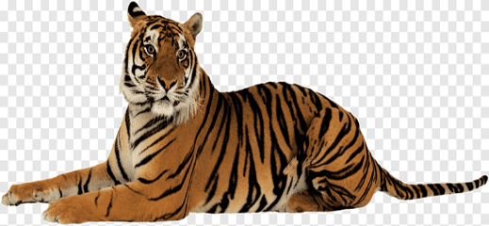
~~~~~~~~~~~~~~~~~~~~~~~~~~~~~~~~~~~~~~~~~~~~~~~~~~~~~~~~~~~~~~~~~~~~~~~~~~~~~~~~~~~~~~
11- -----iger
a) t
b) d
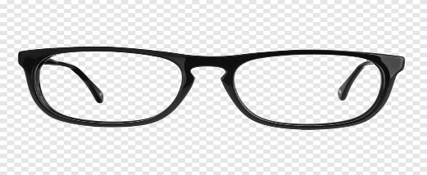
~~~~~~~~~~~~~~~~~~~~~~~~~~~~~~~~~~~~~~~~~~~~~~~~~~~~~~~~~~~~~~~~~~~~~~~~~~~~~~~~~~~~~~
12 - choose
a) bag
b) sunglasses

The End

